T051476 นางสาวณัฐนี เหมรี

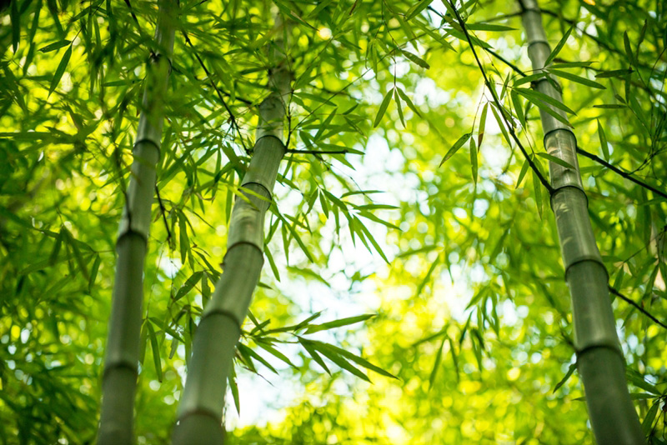

ไผ่ต้องลม ของหยก บูรพา

ครอบครัวที่ดีดังกอไผ่ ชีวิตแต่ละชีวิตประหนึ่งต้นไผ่ ไผ่ย่อมเจริญเติบโตเป็นกอใหญ่มิได้แยกจาก กัน หากเกาะกลุ่มหนาแน่น รากฝอยทุกรากแม้จะเล็ก แต่นานวันเข้าก็หนาแน่นเป็นฐานอันแข็งแรง ให้กอไผ่ดํารงอยู่ร่วมกัน หน่อไผ่แทงแผ่นดินโผล่พ้นขึ้นมา ทุกหน่อมีข้อตั้งแต่อยู่ใต้ดิน เมื่อเติบโต ภายในกลวงเป็นปล้องว่างเปล่าเบาแก่แผ่นดินรองรับ ลมพัดมาต้อง ใบอันเขียวขจีโบกสะบัดเพียง เบาๆ หากแม้ลมแรงก็มิได้หวั่นไหว พายุ ฝน ลูกเห็บ แม้หิมะอันเย็นจัดก็มิได้กังวล หากจะแล้ง จนแผ่นดินแตกระแหง กอไผ่ก็ยังชูยอดสูงเสียดฟ้า น่าประหลาดนัก ไผ่เจ้าเป็นเพียงหญ้า หากทนแดด ทนฝน ทนพายุ ทนหนาว ทนแล้งมิได้สะเทือน แต่ละลํา แต่ละปล้อง แต่ละข้อ ก็มิได้หวั่นไหว คงดํารงชีวิตเหมือนเดิม ร่างคง เบาดังหนึ่งคนผู้เจียมตน รากอันเกาะกลุ่มแน่นหนานั้นก็คงเกาะกันไว้คล้ายจะช่วยกันรักษาครอบครัว ดังความสามัคคีของคนในหมู่เหล่าอันประเสริฐ ร่วมมือร่วมแรงและร่วมใจกันในกิจการทั้งปวง

ที่มา - บทฝึกอ่านร้อยแก้ว

* PDF (Elfsh.ssru.ac.th)

**คำถามที่ 1 แบบเลือกตอบ**

คำถาม จากบทความข้างต้น แสดงถึงคุณสมบัติด้านใดของกอไผ่

1. ความสวยงาม ของต้นไม้
2. ความสามัคคี ปรองดอง
3. ลำต้นน้ำหนักเบา
4. ต้องการน้ำอย่างเพียงพอ

คำตอบที่ 2 ความสามัคคีปรองดอง

สถานการณ์ : สาธารณะ

แหล่งที่มา : แหล่งข้อมูลทั่วไป

รูปแบบของข้อมูล : แบบต่อเนื่อง

ประเภทของเนื้อเรื่อง: อธิบายคุณสมบัติ เหตุผล

ลักษณะข้อสอบ : แบบเลือกตอบ

ความสอดคล้องตัวชี้วัด: จับใจความของเรื่องที่อ่าน

**คำถามที่ 2 แบบเลือกตอบเชิงซ้อน**

จากบทความ ไผ่ต้องลม ข้อความเหล่านี้เป็นข้อเท็จจริง หรือความคิดเห็น จึงเลือกข้อเท็จจริงหรือความคิดเห็น

|  |  |  |
| --- | --- | --- |
| ข้อความนี้เป็นข้อเท็จจริงหรือความคิดเห็น | ข้อเท็จจริง | ความคิดเห็น |
| ในบทความนี้ กอไผ่แข็งแรงทนทานต่อสภาพแวดล้อม |  |  |
| ความสามัคคีขององค์กร จะเกิดในหมู่เหล่าอันประเสร็จ |  |  |
| ความเบาของไผ่ เปรียบเสมือนความเจียมตนเจียมตัว |  |  |

เฉลย/แนวคำตอบ คำตอบที่ : ข้อเท็จจริง,ความคิดแห็น,ความคิดเห็น

กระบวนการอ่าน : การบูรณาการและตีความ

สถานการณ์ : สาธารณะ

แหล่งที่มา : เนื้อเรื่องเดียว

รูปแบบของเนื้อเรื่อง : แบบต่อเนื่อง

ประเภทของเนื้อเรื่อง : เล่าอธิบายคุณสมบัติ เหตุผล

ลักษณะข้อสอบ : แบบเลือกตอบเชิงซ้อน

ความสอดคล้องตัวชี้วัด : จับใจความสำคัญของเรื่องที่อ่าน